**Норма на изготовление иллюстрации: 0,78 н/ч**

**Норма на изготовление 3D сборки: 0 мак. 0 сб.**

**«КОРРЕКТИРУЕМЫЙ-ЗАИМСТВОВАННЫЙ**»

**Источник эскиза:**

**1)**БАЗА ПРОЕКТОВ/ Ka-28/ Эскизы и pic / ITS_RR_LM3 / D5 / T6 / ITS_RR_Ka‑28_LM3_D5_T6_L3_P1

**2)** БАЗА ПРОЕКТОВ/Ка‑28/Эскизы и pic/ ITS_RR_Ka-28_LM3/ D5/ T6 / ITS_RR_Ka‑28_LM3_D5_T6_L5_P1

**Шифр:** ITS_RR_Ka-28_LM3_D5_T6_IQ3_PZI1

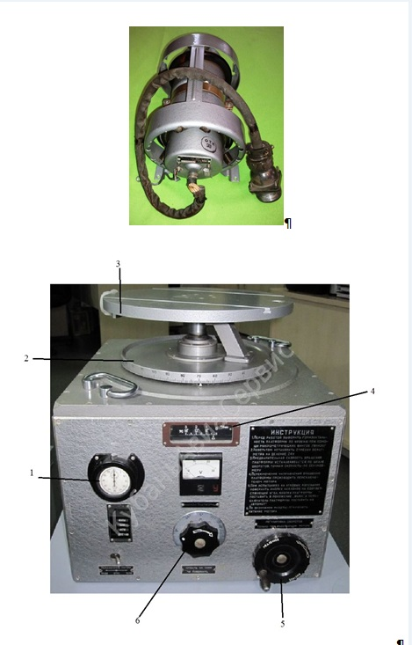

1 – секундомер; 2 – лимб; 3 – поворотный столик; 4 – шкала скоростей вращения; 5 – маховик регулировки скоростей вращения; 6 – ручка наклонов платформы.

Рисунок 1 – Внешний вид установки УПГ‑48 с прибором ВК‑53

Комментарий: Выполнить из 2 рисунков (прибор ВК‑53 (сверху) стоит на поворотном столике 3 установки УПГ‑48)

Ст. преподаватель Отдела УТС ________________________Золотарев И.А.

Инженер ОТК _________________________________________________________________

ФИО, подпись

**«ЗАИМСТВОВАННЫЙ**»

**Источник эскиза:**  БАЗА ПРОЕКТОВ/ Ka-28/ Эскизы и pic / ITS_RR_LM3 / D5 / T6

**Шифр:** ITS_RR_Ka-28_LM3_D5_T6_L4_P2

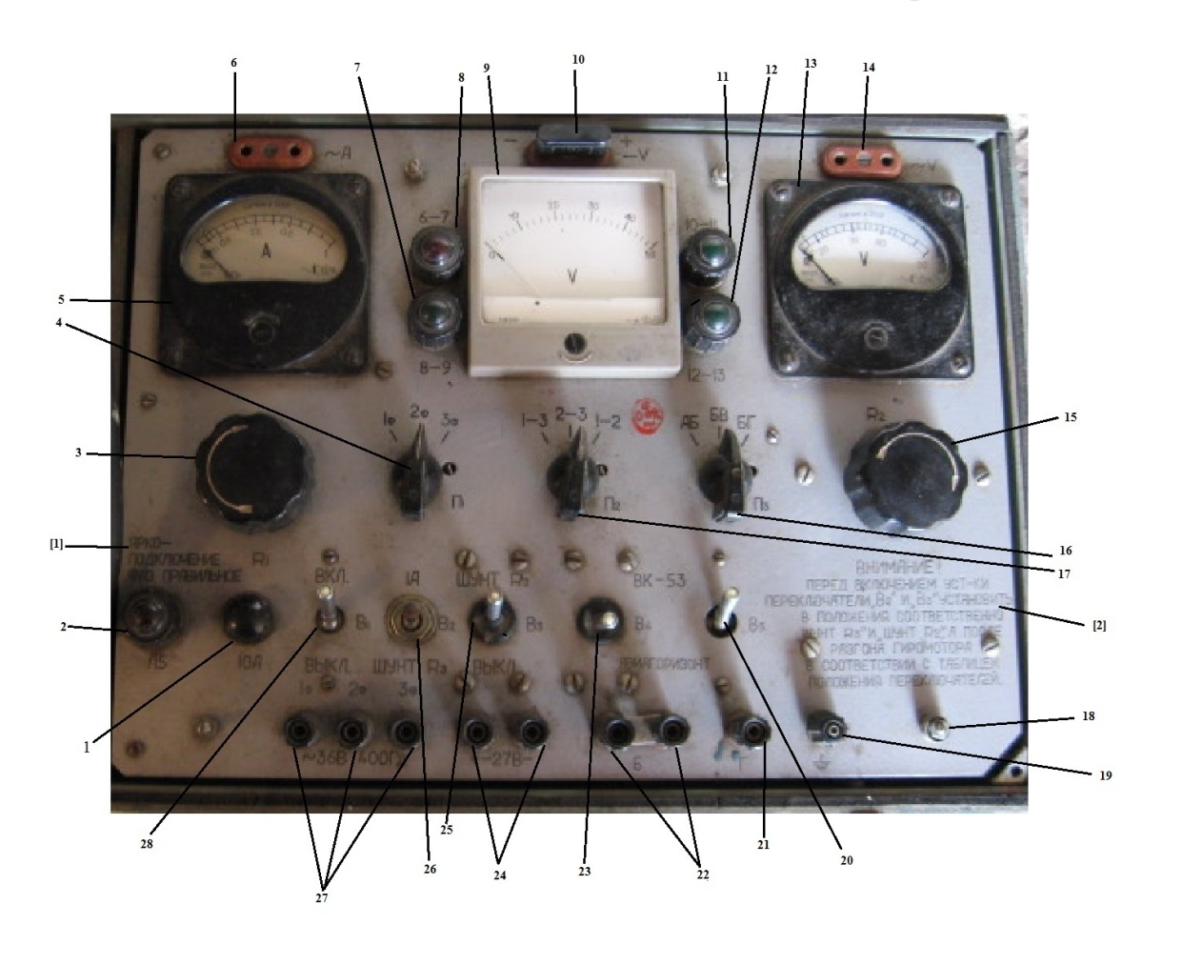

1 – предохранитель «10 А»; 2 – сигнальная лампа «Л5»; 3 – реостат «R1»; 4 – галетный переключатель «П1»; 5 – амперметр «~ А»; 6 – штепсельное гнездо; 7 – сигнальная лампа «8‑9»; 8 – сигнальная лампа «6‑7»; 9 – вольтметр «–V»; 10 – штепсельное гнездо; 11 – сигнальная лампа «10‑11»; 12 – сигнальная лампа «12‑13»; 13 – вольтметр «~ V»; 14 – штепсельное гнездо; 15 – трехфазный реостат «R2»; 16 – галетный переключатель «П3»; 17 – галетный переключатель «П2»; 18 – корректор; 19 – клемма заземления прибора; 20 – переключатель «В5»; 21 – клемма «Г»; 22 – перемычка «Б»; 23 – переключатель «В4»; 24 – токоподводящие клеммы «27 В»; 25 – переключатель «В3»; 26 – переключатель «В2»; 27 – токоподводящие клеммы «~ 36 В 400 Гц»; 28 – переключатель «В1».

[1] – «ЯРКО – ПОДКЛЮЧЕНИЕ ФАЗ ПРАВИЛЬНОЕ»; [2] – «ВНИМАНИЕ! ПЕРЕД ВКЛЮЧЕНИЕМ УСТАНОВКИ ПЕРЕКЛЮЧАТЕЛИ «В2» И «В3» УСТАНОВИТЬ В ПОЛОЖЕНИЯ СООТВЕТСТВЕННО «ШУНТ R3» И «ШУНТ R2», А ПОСЛЕ РАЗГОНА ГИРОМОТОРА – В СООТВЕТСТВИИ С ТАБЛИЦЕЙ ПОЛОЖЕНИЯ ПЕРЕКЛЮЧЕНИЙ.».

Рисунок 2 – Панель управления установки УЭГП‑1 серии 2

Преподаватель Отдела УТС ________________________ Золотарев И.А.

Инженер ОТК _________________________________________________________________

ФИО, подпись